**Apparatesteckdose 3pol**

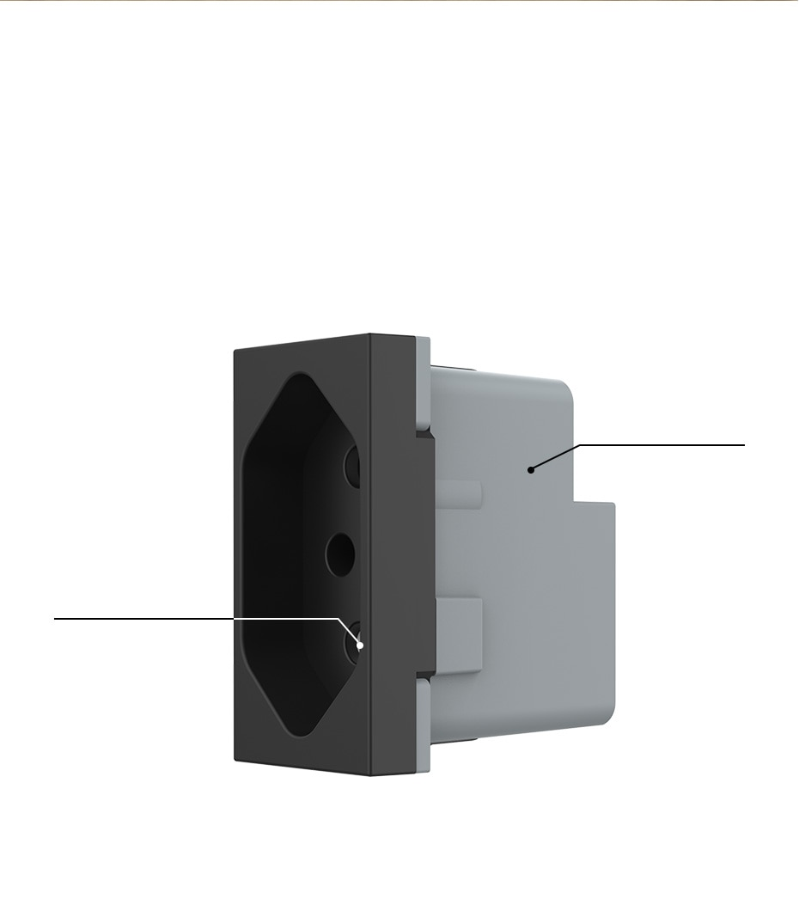

Schraub-  
anschlüsse

3 polig mit  
Kinderschutz

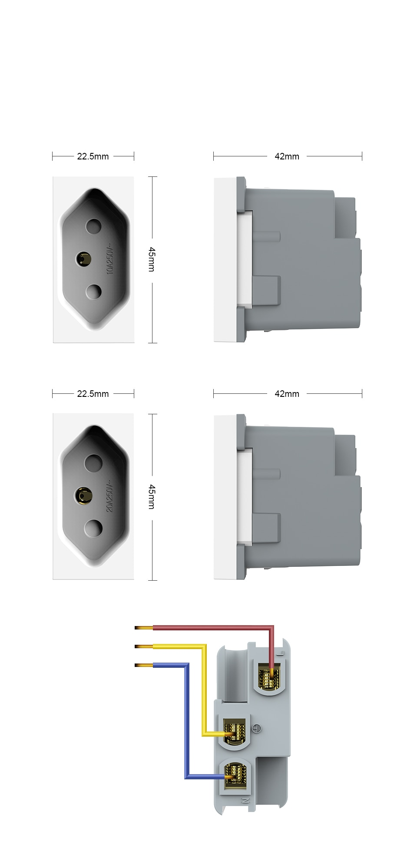Massbild

**Frontplattenauschnit: 18,5 x 41mm**